实验7 Hive数据操作
专业班级大数据221 学号 姓名 报告日期 2025.4.10

实验类型：●验证性实验 ○综合性实验 ○设计性实验
实验目的：
1、学会启动Hive环境
2、懂得如何创建表
3、学会向表中导入数据
4、学会删除表中的数据
5、尝试查询表中的数据

实验内容和步骤：

实验报告：根据实验情况和结果撰写并递交实验报告。
实验总结(学会了......; 掌握了......; 训练了......; 发现了......; 今后学习中......有待提高。）
电子报告word文件命名规则：专业班级-完整学号-实验X-姓名.doc, 如信息123班学号为201212030315的郭海涛同学实验2报告word文件命名则应是：信息123-201212030315-实验2-郭海涛.doc, 其中 .doc是Word文件扩展名。特别提醒：电子报告文件命名不规范的报告将不予接收。
参考程序

- 实验内容
启动Hive环境
1 打开服务端进程
1.1点击桌面Konsole图标打开一个终端，启动Hadoop环境
[Command 001]:start-all.sh
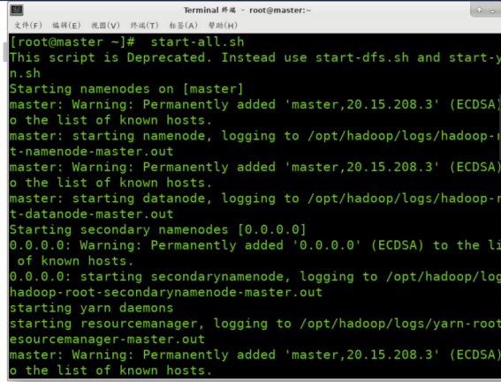
1.2 查看Hadoop启动后的守护进程
[Command 002]:jps
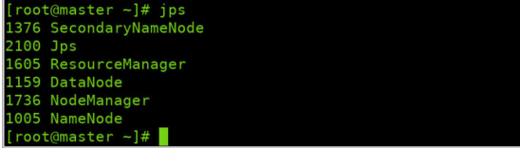
1.3 查看当前Hadoop平台安全模式。如果安全模式处于关闭状态（Safe mode is OFF），说明Hadoop平台状态已经启动完毕，Hive才能保证正常工作。可通过get命令查看Hadoop平台当前的状态。
[Command 003]:hadoop dfsadmin -safemode get
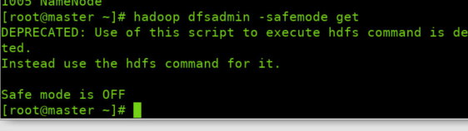
1.4 如果Hadoop平台处于“安全模式”状态（Safe mode is ON），需要关闭安全模式（Safe mode is OFF）。具体操作：先通过get查看安全模式状态，如果是ON，可等一小会儿，因为Hadoop平台启动过程中会进入这种模式，启动完在后会退出安全模式。然后通过leave命令将安全模式关闭。
[Command 004]:hadoop dfsadmin -safemode get
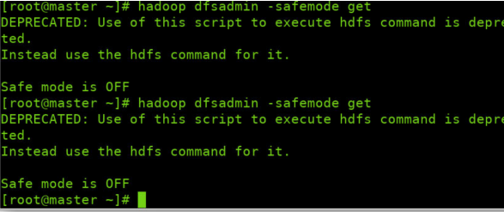
[Command 005]: hadoop dfsadmin -safemode leave
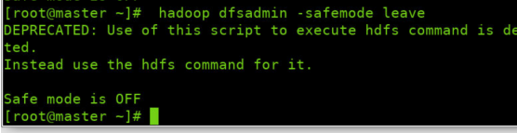
[Command 006]:hadoop dfsadmin -safemode get
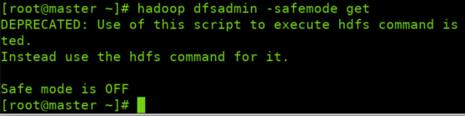
2查看实验数据
2.1 进入存放实验数据目录，查看文件目录
[Command 007]:cd ~/experiment/datas/hive/
[Command 008]: ll
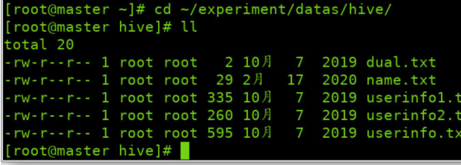
2.2查看实验文件内容
[Command 009]: vi userinfo1.txt

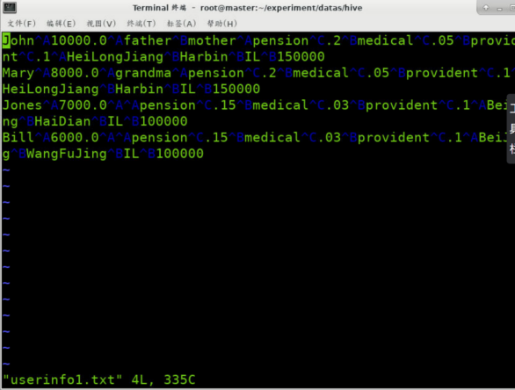
2.2查看完userinfo1.txt文件内容后，按ESC键，从键盘英文状态下敲入“:q!”命令，按回车，退出当前文档打开状态。
[Command 010]::q!
2.3 查看userinfo2.txt文件内容。查看完成后参考上面命令操作步骤，按ESC键，从键盘英文状态下敲入“:q!”命令，按回车，退出当前文档打开状态。
[Command 011]:vi userinfo2.txt
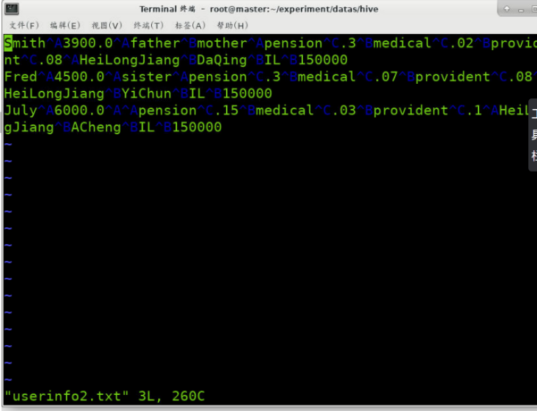
2.4 查看dual.txt文件内容。查看完成后参考上面命令操作步骤，按ESC键，从键盘英文状态下敲入“:q!”命令，按回车，退出当前文档打开状态。
[Command 012]:vi dual.txt

创建表
1 启动Hive CLI工作环境
1.1 敲入“Hive”命令，启动Hive CLI工作环境
[Command 013]: hive
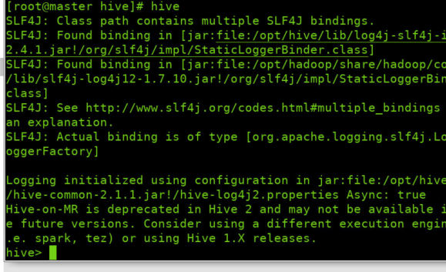
2建表前的准备工作
2.1使用show tables命令查看当前数据库中已存在的表
[Command 014]:show tables;
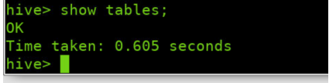
2.2如果表userinfo已经存在，删除它
[Command 015]:drop table userinfo;
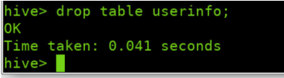
3 创建数据表
3.1使用create命令创建外部表userinfo
[Command 016]:CREATE EXTERNAL TABLE userinfo(
[Command 017]: uname STRING,
[Command 018]:salary FLOAT,
[Command 019]:familyMembers ARRAY<STRING>,
[Command 020]:deductions MAP<STRING,FLOAT>,
[Command 021]: address STRUCT<street:STRING,city:STRING,state:STRING,zip:INT>)
[Command 022]:row format delimited
[Command 023]:fields terminated by '\001'
[Command 024]:collection items terminated by '\002'
[Command 025]: MAP KEYS terminated by '\003'
[Command 026]:LINES terminated by '\n'
[Command 027]:stored as textfile;
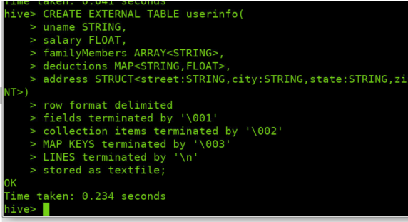
3.2使用show tables命令查看当前数据库中已存在的表，可以看到userinfo表已经创建成功
[Command 028]:show tables;
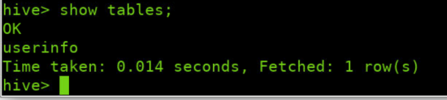
3.3查询表结构
[Command 029]: desc userinfo;
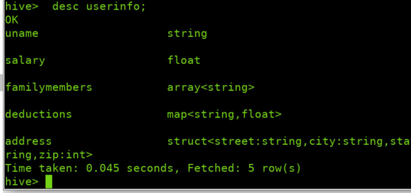
向表中导入数据
1 本地导数据至表中
1.1查看Hive中新建立的表在HDFS上的目录结构
[Command 030]:dfs -lsr /data;
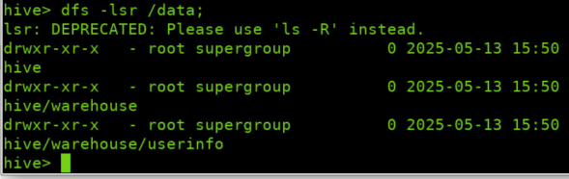
1.2 查看Hive中新建立的表在HDFS上的目录结构
[Command 031]:select * from userinfo;
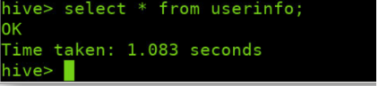
1.3将本地文件userinfo1.txt中数据导入表userinfo中
[Command 032]:load data local inpath '/root/experiment/datas/hive/userinfo1.txt' into table userinfo;
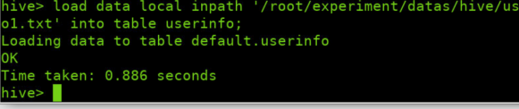
[Command 033]: dfs -lsr /data/hive/warehouse/userinfo;
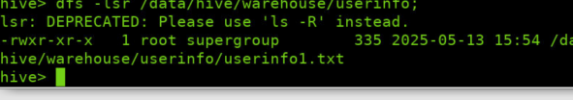
[Command 034]:select * from userinfo;
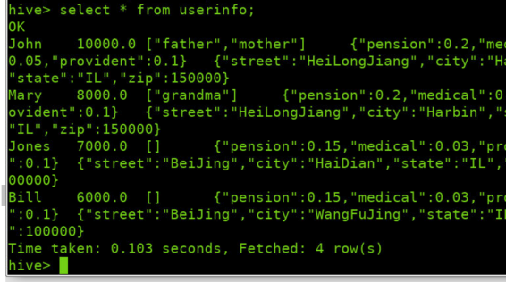
1.4将本地文件userinfo2.txt中数据导入表userinfo中
[Command 035]:load data local inpath '/root/experiment/datas/hive/userinfo2.txt' into table userinfo;

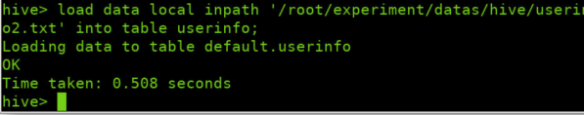
[Command 036]:dfs -lsr /data/hive/warehouse/userinfo;
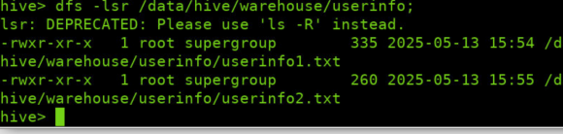
[Command 037]: select * from userinfo;
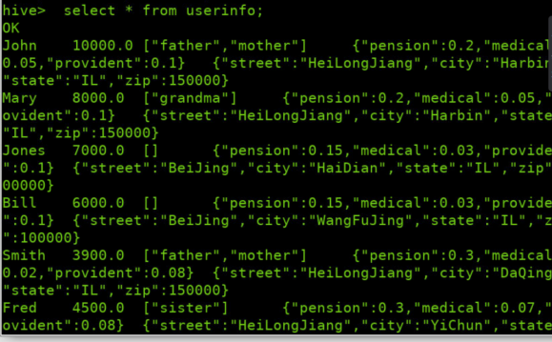
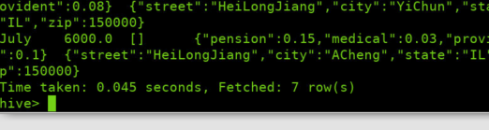

删除表中的数据
1 本地导数据至表中
1.1 删除表userinfo中由本地文件userinfo2.txt导入进的一批数据
[Command 038]:dfs -rmr /data/hive/warehouse/userinfo/userinfo2.txt;
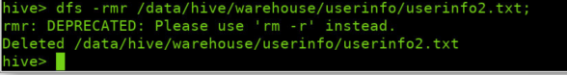
[Command 039]:dfs -lsr /data/hive/warehouse/userinfo;
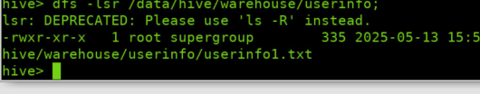
[Command 040]:select * from userinfo;
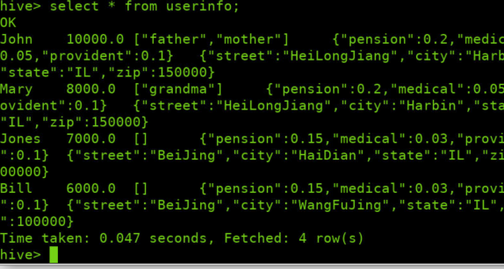
查询表中的数据
1 基本查询
1.1 查询指定字段
[Command 041]: SELECT uname ,salary FROM userinfo;
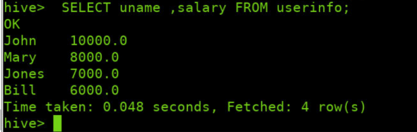
1.2查询数组中的值
[Command 042]:SELECT uname , familyMembers[0] FROM userinfo;
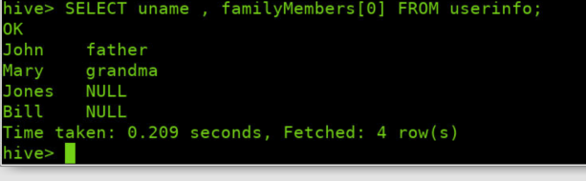
1.3查询集合中的值
[Command 043]:SELECT uname,deductions["pension"] FROM userinfo;
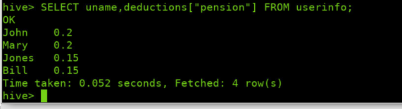
1.4 查询结构中的值
[Command 044]:SELECT uname , address.city FROM userinfo;
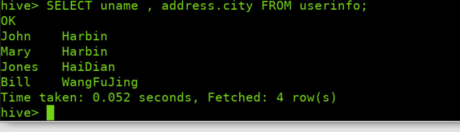
[Command 045]:SELECT uname , address.zip FROM userinfo;
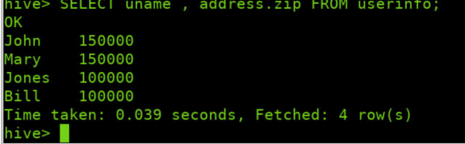
2 基于函数查询
2.1算术运算符，使用列值进行计算
[Command 046]:
SELECT uname,deductions["pension"] +deductions["medical"]+deductions["provident"] FROM userinfo;
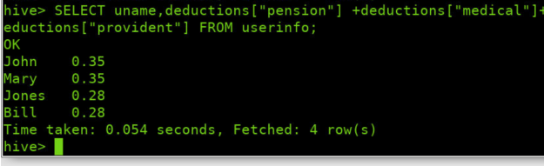
3 基于函数查询
3.1数学函数 Round（DOUBLE D）
[Command 047]:
SELECT uname,round(salary *(1-deductions["pension"] +deductions["medical"]+deductions["provident"])) FROM userinfo;
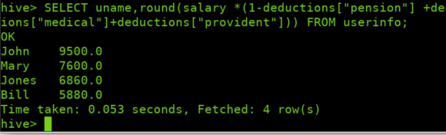
3.2聚合函数 Count（*）
[Command 048]:SET hive.map.aggr=true;
[Command 049]:SELECT count(*) FROM userinfo;
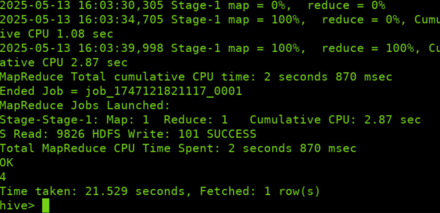
3.3表生成函数 explode
[Command 050]:SELECT explode(familyMembers) AS sub FROM userinfo WHERE uname='John';
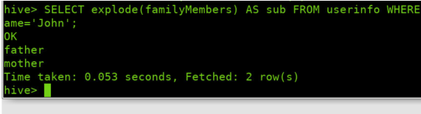
4条件查询
[Command 051]:SELECT * FROM userinfo WHERE uname='John';
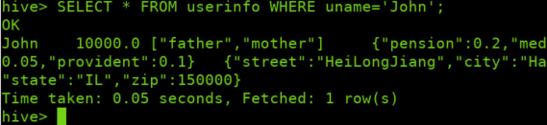

二、实验总结
本次实验聚焦于Hive环境操作的核心流程，从启动Hive环境开始，逐步深入掌握表的创建、数据导入、删除及查询操作。启动Hive环境初期，因对环境变量配置和元数据库连接设置的疏忽，多次遭遇启动失败，通过仔细核对Hive配置文件中关于Metastore服务的参数，确保MySQL等元数据库正常运行，最终成功启动Hive客户端，得以进入操作界面。在创建表环节，系统学习了Hive表的多种类型，包括内部表和外部表，掌握了使用`CREATE TABLE`语句定义表结构的方法，需精准指定字段名称、数据类型以及表的存储格式等参数，深刻理解到不同建表参数对数据存储和管理的影响。向表中导入数据时，尝试了多种方式，如使用`LOAD DATA LOCAL INPATH`命令从本地文件系统导入数据，以及利用`INSERT INTO`语句插入查询结果数据，在此过程中，深刻体会到数据格式与表结构匹配的重要性，稍有不慎就会导致数据导入失败或出现乱码等问题。删除表中数据操作让我熟悉了`DELETE`和`TRUNCATE`命令的区别，`DELETE`可根据条件灵活删除部分数据，而`TRUNCATE`则能快速清空整张表数据，二者在不同业务场景下发挥着各自的作用。查询表中的数据是实验的关键环节，通过运用`SELECT`语句执行单表查询、多表关联查询以及复杂的聚合查询等操作，熟练掌握了Hive SQL语法特性，学会使用各种函数对数据进行筛选、排序和统计分析。整个实验过程充满挑战与收获，不仅系统掌握了Hive数据管理的基本操作技能，还培养了在操作过程中分析问题、解决问题的能力，认识到数据操作的严谨性对数据分析结果准确性的重要意义，为今后开展基于Hive的数据处理和分析工作积累了宝贵经验，也为进一步探索Hive高级功能和复杂应用场景奠定了坚实基础。

